MANUAL TECNICO



SISTEMA DE INFORMACION JOB TIMER

# INTEGRANTES JOHAN SEBASTIAN CAMARGO-

# CARLOS FABIAN SOLANO PAZ

## CONTENIDO

INTRODUCCION ........................................................................................................ 3

* OBJETIVO GENERAL .............................................................................. 3.1
* OBJETIVOS ESPECIFICO ........................................................................ 3.2

REQUERIMIENTOS TECNICOS ........................................................................... 4

* REQUERIMIENTOS MÍNIMOS DE HARDWARE .................................... 4.1
* REQUERIMIENTOS MÍNIMOS DE SOFTWARE ..................................... 4.2

HERRAMIENTAS UTILIZADAS PARA EL DESARROLLO ........................ 5

* PHP ....................................................................................................... 5.1
* MYSQL ................................................................................................. 5.2
* APACHE ............................................................................................ 5.3 INSTALACION DE XAMPP .................................................................................... 6

CONFIGURACION DEL APLICATIVO ............................................................... 7

* Configurar la base de datos ................................................................ 7.1 Configurar El Módulo Administración ................................................. 7.2
* Servidor activo ...................................................................................... 7.3

# 3. INTRODUCCION

El Sistema de Información que se presenta en este Informe se enfoca en brindar ideas, nuevos instrumentos de análisis y planeación para el control del trabajo en casa.

Es importante tener en cuenta que en el presente manual se hace mención a las especificaciones mínimas de hardware y software para la correcta instalación del aplicativo.

## 3.1 OBJETIVOS

Dar un detalle practico con un paso a paso, referente a la instalación de las herramientas de desarrollo

3.2 Específicos

* Estructurar un paso a paso de los requisitos que se necesitan para la instalación de los aplicativos
* Detallar la especificación de los requerimientos de Hardware y Software necesarios para la instalación de la aplicación.
* Describir las herramientas utilizadas para el diseño y desarrollo del prototipo.

4. REQUERIMIENTOS TÉCNICOS.

### **4.1 REQUERIMIENTOS MÍNIMOS DE HARDWARE**

* Procesador: AMD A6-5200 APU with Radeon(TM) HD Graphics (4 CPUs), ~2.0GHz
* Memoria RAM: 6144MB RAM
* Disco Duro: 500Gb. Disco mecánico

**4.2** REQUERIMIENTOS MÍNIMOS DE SOFTWARE

* Privilegios de administrador
* Sistema Operativo: Windows 7/8/8.1 /10

### 5. HERRAMIENTAS UTILIZADAS PARA EL DESARROLLO

**5.1** PHP

Es un Lenguaje de Programación para trabajar páginas WEB ofreciendo la ventaja de mezclarse con HTML. Las ejecuciones son realizadas en el Servidor y el cliente es el encargado de recibir los resultados de la ejecución. Si el cliente realiza una petición, se ejecuta el intérprete de PHP y se genera el contenido de manera dinámica. Permite conexión con varios tipos de Bases de Datos como: MySql, Oracle, Postgress, SQL Server, etc. permitiendo aplicaciones robustas sobre la WEB. Este lenguaje de programación puede ser ejecutado en la gran mayoría de sistemas operacionales y puede interactuar con Servidores WEB populares

**5.2** MYSQL

En cuanto a la definición general, MySQL es un sistema de gestión de bases de datos relacionales de código abierto (RDBMS, por sus siglas en inglés) con un modelo cliente-servidor. RDBMS es un software o servicio utilizado para crear y administrar bases de datos basadas en un modelo relacional

**5.3** APACHE

La funcionalidad principal de este servicio web es servir a los usuarios todos los ficheros necesarios para visualizar la web. Las solicitudes de los usuarios se hacen normalmente mediante un navegador (Chrome, Firefox, Safari, etc.).

Por ejemplo, cuando un usuario escribe en su navegador dinahosting.com, esa petición llegará a nuestro servidor Apache que mediante el protocolo HTTP este se encargará de facilitarle los textos, imágenes, estilos, etc. que conforman la portada de nuestra web de forma segura.

Apache tiene una estructura basada en módulos, que permite activar y desactivar funcionalidades adicionales, por ejemplo, módulos de seguridad como mod_security, módulos de caché como Varnish, o de personalización de cabeceras como mod_headers. También permite ajustar los parámetros de PHP de tu hosting de forma personalizada mediante el fichero .htaccess.

### 6. INSTALACION DE XAMPP

Descargar al PC el fichero de instalación [https://www.apachefriends.org/xampp- files/7.4.7/xampp-windows-x64-7.4.7-0-VC15-installer.exe](https://www.apachefriends.org/xampp-files/7.4.7/xampp-windows-x64-7.4.7-0-VC15-installer.exe) el cuál se encuentra en la página: <https://www.apachefriends.org/es/download.html>una vez descargado, dar clic sobre él para iniciar la instalación. La instalación se debe hacer con una cuenta de Administrador o con derechos de administrador “al descargar desde este sitio siempre va ha estar php en la ultimar vesion, sin envargo cabe destacar que el entorne de desarrollo debe estar como mínimo desde PHP 7.2 en adelante ”.

Si ya tiene instalado php y quiere saber en que versión de encuentra ejecute desde cmd el comado, php -v

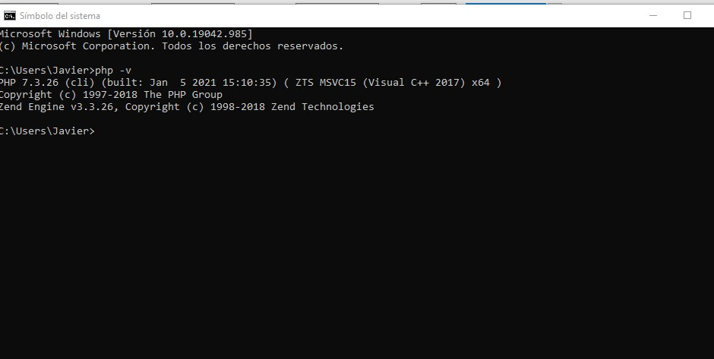

También debe tener en cuenta que “MySQL” este como mínimo en versión 10.4.17-MariaDB Durante la instalación aparecerán las siguientes pantallas:

La primera ventana que aparecerá es la de bienvenida al Setup Xampp de la instalación, pulsa el botón “Next” para continuar:

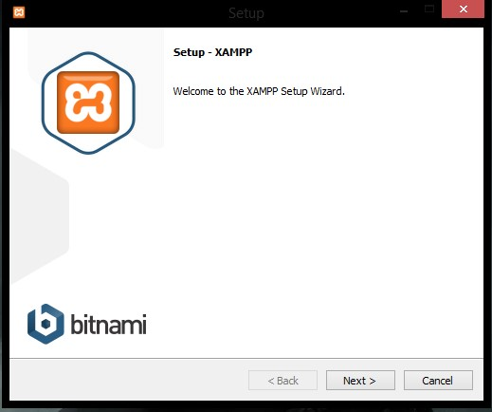

En esta ventana podrá escoger los componentes con los que se van a trabajar, sin embargo, se recomienda dejarlo de forma predeterminada:

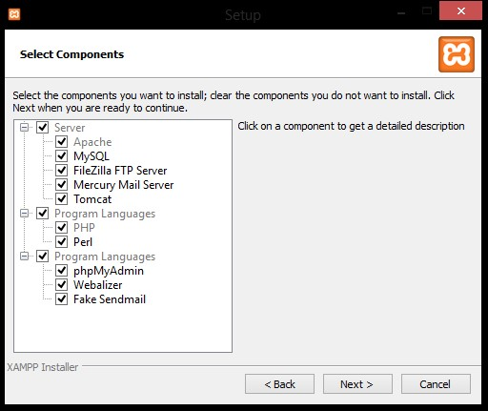

Ahora procederemos a escoger la ruta de instalación (se recomienda dejar la ruta predeterminada):

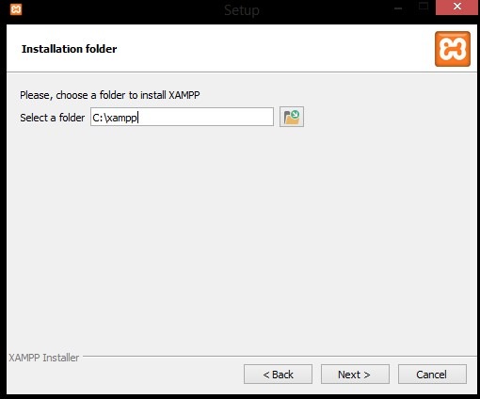

7. CONFIGURACION DEL APLICATIVO

Una vez instalado el xampp, vamos a proceder a copiar la carpeta “proyecto” en la ruta de instalación del xampp. En este caso seria “C:\xampp\htdocs”

Importante la estructura de las carpetas se debe seguir tal cual, para evitar errores, la carpeta se debe llamar “proyecto”.

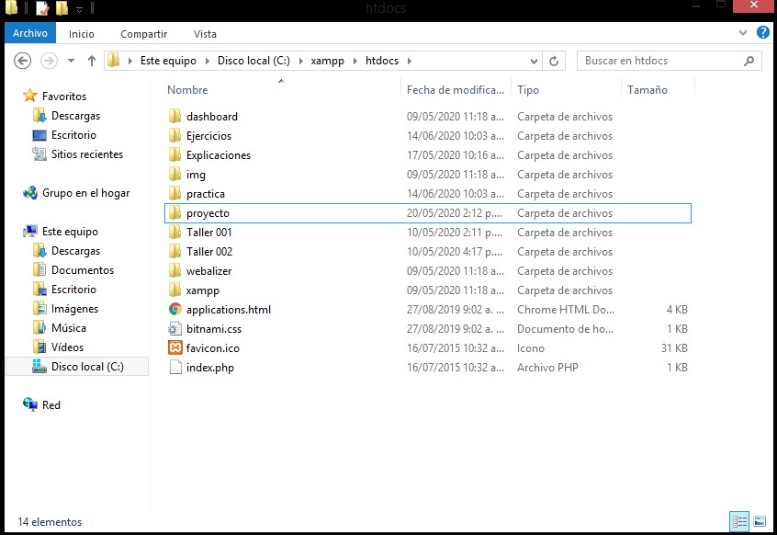

Ahora procedemos a verificar que estén activados los servidores de apache y MySQL:

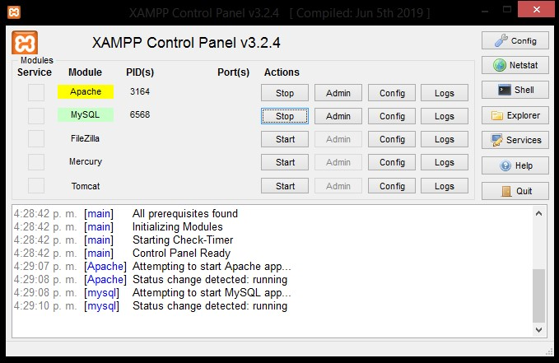

Si desea saber en qué versión se encuentra mysql siga los siguientes pasos

Inicie xampp una vez que apache y mysql estén en verde dar click en el botón Admin

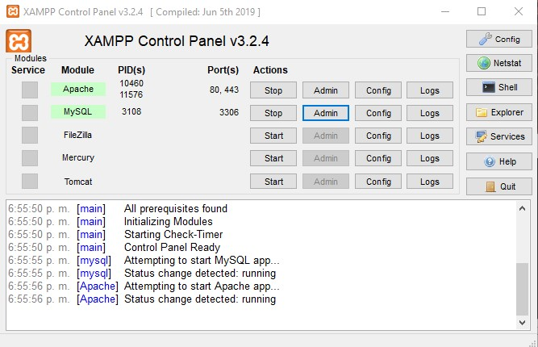

Le abrirá el siguiente enlace: <http://localhost/phpmyadmin/>

en la parte derecha encontrara su versión de mariaDB “mysql” recuerde que la misma debe estar como mínimo en 10.4.17-MariaDB

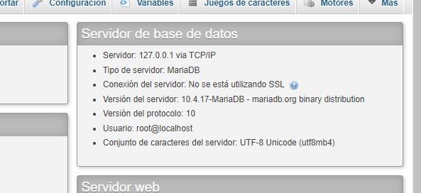

Existen dos tipos de conexiones a base de datos, según modelo de negocio, una local y la otra que esta configurada por defecto a clever-cloud., “se puede cambiar de proveedor de base de datos según la necesidad” En la ruta encuentra la conexión.

Ruta: model->class.conexion.php

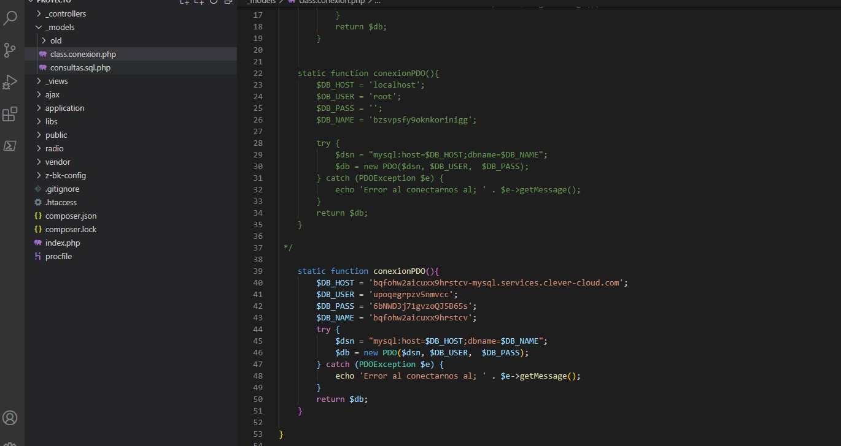

<?php

Configurar la base de datos

class Conexion extends mysqli{ private $DB_HOST = 'localhost'; private $DB_USER = 'root'; private $DB_PASS = '';

private $DB_NAME = 'sicloud';

public function construct(){

parent:: construct($this->DB_HOST, $this->DB_USER, $this->DB_PASS, $this-

>DB_NAME);

$this->set_charset('utf-8');

$this->connect_errno ? die('Error en la conexion'. mysqli_connect_errno()): $m = 'conectado ;D';

}

}?>

Una vez configurado, abrir la ruta <http://localhost/proyecto/>

Si los estilos no cargan se debe dar en ctr + u, se hace click en cualquier enlace de css y aparece un mensaje donde solicita validar confianza.

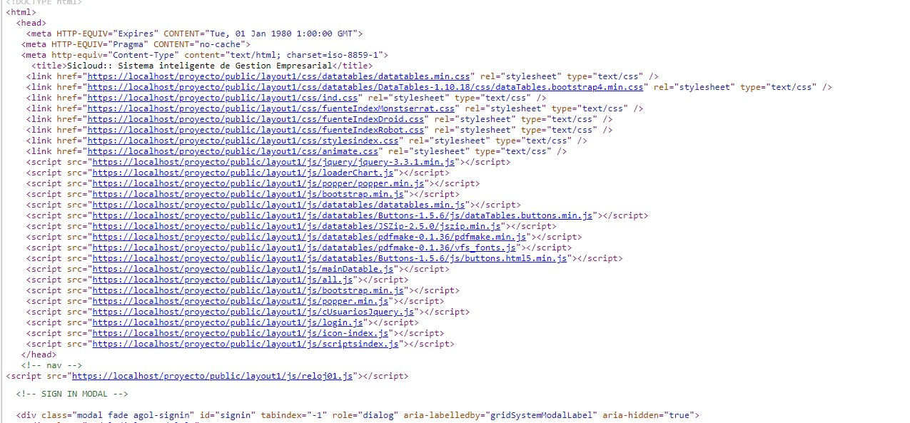

Una vez que se da click un link el navegado asimila como sitio confiable ya carga los css

Volver a ingresar a la URL <http://localhost/proyecto/>